**CRIANDO CONFIGMAP VIA MANIFEST FILE**

PASSO 1 - Execute o comando abaixo, para que criar o arquivo manifesto programado em YAML\YML.

COMANDO: **sudo vim /DIGITE_O_DIRETORIO_COMPLETO/DIGITE_O_NOME_DO_ARQUIVO.yml**

EXEMPLO:



PASSO 2 - Insira o conteúdo desejado dentro do arquivo em questão, se atentando a "IDENTAÇÃO" do conteúdo a ser inserido.

EXEMPLO DE CONTEÚDO:

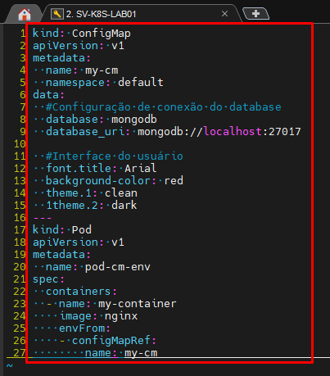

PASSO 3 - Salve o arquivo em questão, através da combinação de teclas SHIFT + : (DOIS PONTOS DO TECLADO) + wq + ! (Sinal de exclamação).

EXEMPLO:

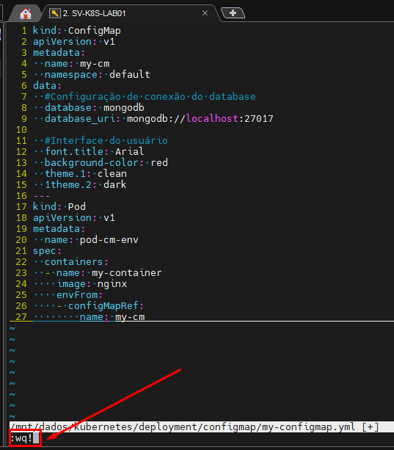

PASSO 5 - Execute o comando abaixo, para que possamos executar o arquivo manifesto criado anteriormente.

COMANDO: **kubectl apply -f /DIGITE_O_CAMINHO_ABSOLUTO_DO_DORETÓRIO/DIGITE_O_NOME_DO_ARQUIVO.yml**

EXEMPLO:

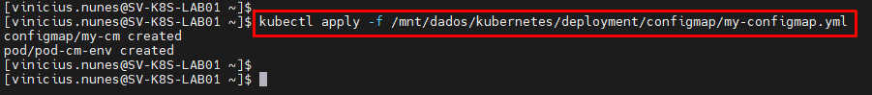

PASSO 6 - Execute o comando abaixo, para que possamos visualizar o configmap criado anteriormente em execução.

COMANDO: **kubectl get configmap**

EXEMPLO:

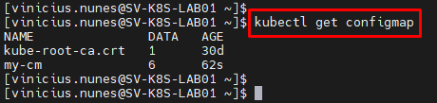

PASSO 7 - Pronto, agora basta seguir com a utilização do recurso em questão em seu ambiente.